曲靖市妇幼保健院2021年住院医师规范化培训
招 生 简 章（第二批）
- 医院简介
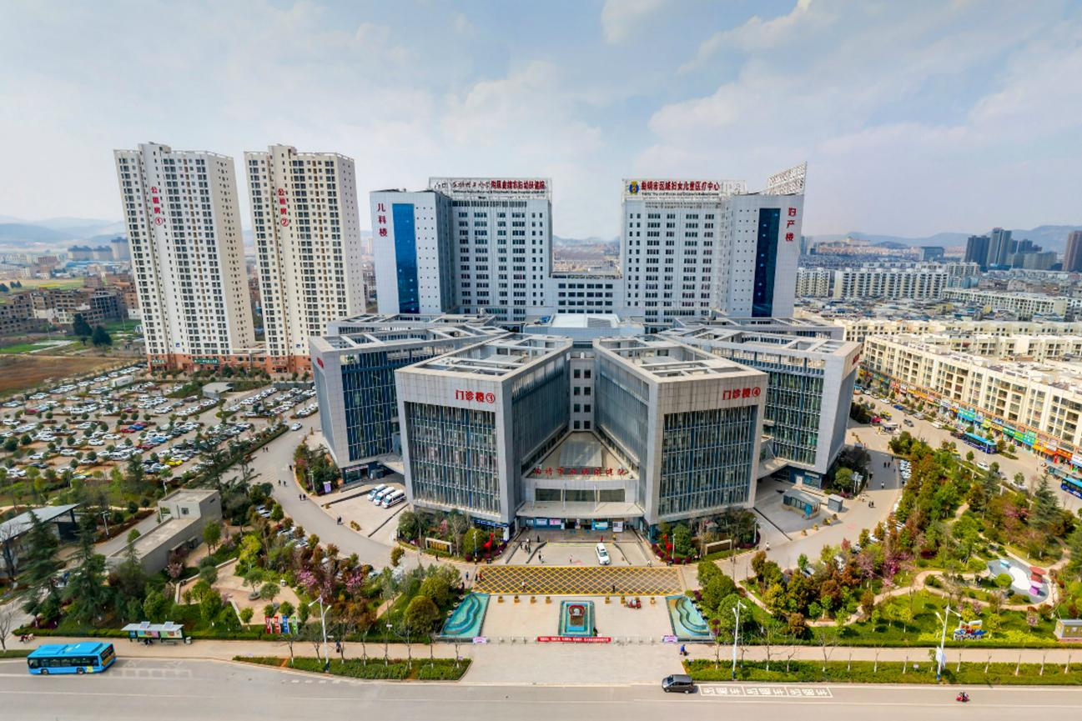
曲靖市妇幼保健院是云南省规模最大、历史最长的妇幼保健院。从1893年在上海由日本侨民筱崎创建筱崎医院开始，经历了上海市立产院、上海市第二妇婴保健院，1972年从上海以全院建制迁入曲靖，成立曲靖地区妇幼医院、后更名为曲靖市妇幼医院、曲靖市妇幼保健院。经历一个多世纪的跨越，现已成为以人才济济、管理有序、设备精良、技术先进、环境优美、服务优质为特征，集医疗、预防、保健、计划生育、优质护理、科研教学为一体的公立性三级甲等新型现代化儿童妇产专科医院。
医院目前有三个院区，占地面积138亩（南苑新区100亩，总投资14亿元，2018年10月投入运营；寥廓院区28亩；西关院区10亩），总建筑面积29万m2，实现同质化管理运营。目前编制床位840张，实际开放床位1200张。2020年业务总收入突破6亿元，门诊量86.36万余人次，出院4.92万余人次，分娩量12146人，我院分娩量长期领跑全省，多年无重大医疗事件。
医院设有108个科室，其中职能科室28个、业务科室80个，全院在职人员1600余人。有享受国务院政府特殊津贴专家1名，全国“三八”红旗手1名，全国首届白求恩式好医生1名，湖北省“五一”劳动奖章获得者1名，云南省政府特殊津贴专家3名，昆明理工大学医学院硕士研究生导师10名，珠源名医4名，曲靖市有突出贡献的优秀专业技术人员5名，曲靖市政府特殊津贴专家3名，曲靖市中青年学术技术带头人2名，曲靖市首席专家2名，曲靖市名中医1名，曲靖市十大好医生，十大好护士各1名，曲靖市最美医生、最美护士各2名，曲靖市诚实守信道德模范1名。
医院秉承“诚信、仁爱、团结”的宗旨，维护妇女儿童健康的使命始终如一，初心不改，医院的管理和医疗质量进一步得到提高，安全进一步得到保障，服务进一步得到优化，人才作用进一步得到发挥，重点学科和重点专科建设进一步得到提升，数字化、智能化的功能进一步得到释放，医疗流程更加趋于合理，科室设置更为完善，儿科（呼吸、新生儿、儿童消化血液、儿童重症监护、儿童神经、内分泌等疾病诊治范围）、妇产科（妇女常见病、妇科肿瘤、盆底治疗、妇科内分泌、妇科腔镜微创、各种计划生育手术、生殖道感染、婚前检查、孕前优生、孕期保健、围产期保健、妊娠合并症并发症诊治、遗传诊断、重症治疗、各种助产技术、各种剖宫产术式、产科手术等诊疗操作技术）、医技辅助（拥有病理科、PCR实验室、细胞遗传室、检验科、放射科、超声医学科、功能科等科室、拥有1.5T大孔径核磁共振、64排螺旋CT、16排CT机、数字化X射线系统、数字胃肠机、数字化乳腺X光机、移动DR、全自动生化流水线、高频常频一体呼吸机、高端四维超声诊断仪、腹腔镜等大型设备）及保健、计生各个系列服务功能更趋多元、更具特色，个体保健百花齐放，孕产保健、儿童保健、妇女保健、计划生育服务“四大部”开设对应门诊以更好服务就诊患者，儿童早期发展中心、感染性疾病科、儿童康复科、眼科、耳鼻喉科、小儿外科、妇幼中医名医馆、特需专家门诊、月子护理中心、临床分子诊断实验室、自动化药房、产后保健与盆底康复科、综合外科、综合内科等全新科室、特色服务全面开展，还是曲靖市唯一的一家通过卫生部“人工授精”批复的医院，并正式开展体外受精-胚胎移植技术，临床妊娠率达52%。
随着 “大专科、小综合，临床保健深度融合” 的创新发展战略全面大力推进，医院服务内涵更为丰富多元、服务能力显著提升，人民群众更加满意。2019年国家卫健委患者满意度调查结果与2018年相比，门诊患者满意度提升17.5个百分点，住院患者满意度提升5.3个百分点。倾力打造的全程优质服务，正为广大妇女儿童患者带来兼具获得感、舒适感、安全感、满足感的良好就医体验。
医院目前已经拥有“九大中心、三个基地”的品牌规模。“九大中心”：省级危重孕产妇抢救中心、省级危重新生儿抢救中心、云南省产前诊断中心、云南省新生儿遗传代谢性疾病诊断中心，云南省生殖遗传病临床医学分中心、云南省妇产科、儿科临床人员培训分中心，云南省儿科疾病诊疗质量控制分中心、曲靖市区域妇女儿童医疗中心、曲靖市妇女儿童体检中心。“三个基地”：国家级住院医师规范化培训专业基地、国家执业医师资格实践技能考试基地、云南省高等医学院校临床教学基地。此外，还拥有两个省级重点专科：儿科、妇产科；四个市级重点专科：新生儿科、妇科、儿外科、血液科。三个曲靖市市级专家工作站：新生儿科史源、妇科微创肿瘤杨宏英、妇科泌尿肿瘤刘禄斌；还是云南省优生优育绩效管理专业委员会等14个专委会主任委员单位。在全市及周边地区妇幼卫生行业中具有坚实的“领头羊”地位。
医院坚持“科技兴院”战略，科研教学成果百花齐放，不断提升医院核心竞争力，着力推动学科建设实现新跨越。已形成专科有优势，专业有特色的发展格局，科研工作获得质的飞跃，近年来，我院获市级科技以上科研成果37项；拥有专利17项；发表SCI论文4篇，核心期刊论文30余篇；出版《医院人力资源价值升华--医院人性化管理实践》、《儿科常见疾病诊疗与儿童保健》、《护理学理论基础与临床实践》等图书40本；还借助昆明理工大学非直属附属医院平台，申报省教育厅立项项目11项，申报省部级课题1项，参与院外省部级课题10项；随着介入中心、机器人手术等新技术、新项目的筹建引入，标志着我院的学科建设站到了更高起点。
医院拥有总投资500余万元，占地900余平方米的临床技能培训中心，配备高智能仿真综合模拟人等模型60余种。设模拟手术室、模拟新生儿、孕产妇抢救训练中心、妇产科技能训练室、儿科技能训练室等技能操作室，能进行儿科、妇产科、儿外科等基本技能训练和考核，可进行院前急救、创伤救护和腹腔镜等专项技能培训；临床技能中心及大型会议室安装的视频转播系统能多维度多层次进行手术带教。
为更好履行妇幼公共卫生管理职能，医院不断强化对辖区妇幼健康服务机构的指导和监督，确保全市各项妇幼健康工作提质增效，始终把保障母婴安全放在首位，将“两个死亡率”管控作为常态重要工作常抓不懈，按责任包保方式不断加力加压，举全院之力确保抢救绿色通道畅通，提高全市危重孕产妇、危重新生儿救治成功率，为辖区危重孕产妇和危重新生儿打造坚实的生命救治网，筑牢妇女儿童生命安全的坚固防线。
二、2021年住院医师规范化培训工作安排
根据《云南省卫生健康委办公室关于开展2021年云南省住院医师规范化培训和助理全科医生培训（西医类）第二批招生工作的通知》文件要求，曲靖市妇幼保健院现面向全国招收2021年第二批住院医师规范化培训学员，现将有关事宜通知如下：
（一）培训目标
按照国家住院医师规范化培训标准和要求进行系统性培训，使学员结业时具备“三甲”医院住院医师水平，经考试考核合格者取得国家统一制式的《住院医师规范化培训合格证书》。
（二）培训方式
执行国家卫生健康委和云南省卫生健康委住院医师规范化培训相关文件和制度，在相关临床学科进行以临床实践为主的轮转培训、兼顾临床科研与教学训练。
（三）招收对象
符合临床类别医师资格考试报考条件规定专业范围应、往届本科及以上学历医学院校毕业生，或已取得《执业医师资格证书》需要接受培训的人员。
1.本单位培训学员：符合住院医师规范化培训招收条件的本院在职职工。
2.自主培训学员：指没有与任何单位签订人事或劳动合同的医学毕业生。培训期间，我院与自主培训学员根据培训期限签订培训协议和劳动合同，培训结束后自主择业。
3.单位委培学员：指送培单位在编职工或与单位签订正式聘用合同并且符合住院医师规范化培训招收条件的职工。培训期间，我院与送培单位、培训学员签订三方委托培训协议，培训结业后回送培单位工作。
（四）培训年限
1.本科和科学学位研究生一律培训 3 年。
2.按照国家相关要求，已具有医学类相应专业学位研究生学历人员，经临床能力测评后可按照“缺什么补什么”的原则在培训基地接受不少于1年的培训。
（五）招生专业与计划
我院2021年度住院医师规范化培训招生专业共2个，结合我院实际情况，现第二批需招录10名人员，其中儿科专业5人，妇产科专业5人。（详见下表）。
序号 | 专业名称 | 专业代码 | 招生名额（人）
1 | 儿科 | 0200 | 5
2 | 妇产科 | 1600 | 5
（六）报名条件
报名者应具有中华人民共和国国籍（包括港澳台），享有公民的政治权利， 遵守中华人民共和国宪法和法律；具有良好的政治素质，热爱医学事业，思想品德良好；身体健康状况符合国家和医院规定的体检要求；能坚持按国家培训标准和培训基地的管理要求，完成预定周期的培训。具体为：
1.2021年应届毕业生
①学历要求：普通高等医学院校五年制医学专业本科及以上学历(具有医学学士学位及以上），报到时未取得毕业证和学位证者，将取消录取资格。
②专业要求：临床医学专业毕业生可报妇产科、儿科专业；妇产专业、儿科专业毕业生应报考对应专业。报考学员需确定所学专业能报考国家执业医师资格考试。
2.往届毕业生
①学历、专业要求同应届毕业生；
②具有执业医师资格证者或执业医师资格考试已合格优先。
3.单位委培生：除符合应届、往届毕业生报名条件外，必须出具单位同意送培的证明。
（七）报名时间
2021年8月4日14:00－8月15日18:00。
（八）报名程序
住院医师规范化培训招生报名采取网上报名和现场确认相结合的方式进行，报名学员应对提供报名资料的真实性和完备性承担全部责任。报名者需随时关注“云南省毕业后医学教育管理平台”中的报名状态栏，查看报名资格审核是否通过以及相关状态。
1.网上报名：
①8月4日14:00至8月15日18:00期间登录云南省毕业后医学教育管理平台（yngme.haoyisheng.com）；
②根据所报培训类别点击“住培入口”；
③点击“普通学员注册”，填写信息，点击确认注册；
④系统提示，恭喜你注册成功，重新登录；
⑤输入注册时所填写的用户名、密码，点击登录；
⑥点击右上角个人信息，如实填写个人信息（基本信息、学历信息、证书信息、其他信息），点击保存；
⑦点击填写报名表，填写并上传照片后，点击提交；
每位住培报名者最多可填报同一培训基地的2个专业志愿；选择“服从调剂”时，表明服从调剂所报考培训基地的任一培训专业。
⑧点击打印报名表。
2.现场确认
（1）时间及地点：2021年8月16日（周一）上午8:00-12:00，下午14:30-17:00携带相关纸质材料及原件，到曲靖市麒麟区珠江源大道南延线西侧曲靖市妇幼保健院南苑新区门诊楼6楼2单元会议室进行现场资格审查和确认，未进行现场确认者视为自动放弃。
（2）现场确认提交材料：全部材料需审验原件（审验后返还本人），收 A4 纸复印件，并按照以下顺序整理，在左侧上下1/4处进行装订：
①《住培报名表》一份（网报成功后打印），完成审批手续后由培训基地留存；
②身份证、毕业证、学位证等相关证明材料原件及复印件各一份，原件审核后返还本人；
③如已取得执业医师资格证书或执业助理医师资格证书的需携带原件及复印件一份，原件审核后返还本人；
④单位委托培养学员：除按上述要求提交相关材料外，还需提交由送培单位出具的委托培养函一份（原件）。
（九）考试及录取程序
招录考试为笔试，按照“公开公平、择优录取、双向选择”原则录取培训学员。
1.笔试
时间：8月17日（周二）09:00-11:00。
地点：曲靖市麒麟区珠江源大道南延线西侧曲靖市妇幼保健院南苑新区医技6楼中会议室。
考试内容：临床综合理论。
2.录取：根据考生笔试成绩，择优预录取。
3.体检：被预录取学员应在规定时间内进行入职体检，体检合格后由医院公布正式录取名单。
4.根据国家和云南省卫生健康委相关规定，请报考者务必充分知晓以下重要事项：
①根据国家和我省有关规定，对在培训招收工作中弄虚作假的培训申请人，取消其本次报名、录取资格；对录取后不按要求报到或报到后退出、终止培训者（含在培学员参加全日制研究生学历教育录取并就读），自终止培训起 3 年内不得报名参加住院医师规范化培训，除如数退还已享受的相关费用（包括培训费、住宿费和生活补助费），还需按以上已享受费用的50%缴纳违约金。
②报考人员应确认所报志愿并保证无退出或终止培训等记录，并随时关注所报培训基地发布的消息和公告，服从培训基地招录工作安排。 招录过程中无故缺席相关审核、考试、面试、报到等环节者，视为个人原因主动放弃，并承担相关责任后果。
（十）培训管理及待遇
按照国家卫健委和云南省卫健委关于住院医师规范化培训相关规定执行。
- 培训管理
（1）培训学员2021年9月1日前进入培训基地；
（2）培训学员在培训期间按照国家卫健委、云南省卫健委、曲靖市妇幼保健院相关要求进行培训实施、培训考核、保障措施等组织管理；
（3）自主培训学员与我院根据培训期限签订劳动合同和培训协议，培训结束后自主择业，考核优秀者可根据医院需求择优录用。外单位委培学员与送培单位、我院签订三方委托培训协议，培训期间原人事（劳动）、工资关系不变，培训结业后回委培单位工作。本单位培训学员在原来与单位签订的聘用（劳动）合同的基础上，在培训期间签订培训协议。
2.培训学员薪酬和社会保障福利待遇
人员  类别 | 工资  （元/月/人） | 五险一金 | 住宿 | 专项经费补助（元/月/人） | 岗位绩效（与出勤挂钩） | 工作绩效补助 | 年收入合计
自主培训学员 | 参照本单位合同制人员待遇 （无执医证1950元/月；有执医证3200元/月） | 按本单位合同制人员标准缴纳 | 免费提供 | 2633 | 550 | 第一年500元/月； 第二年800元/月； 第三年1100元/月；取得执业医师证后进行发放，与学员日常考核挂钩 | 第一年总收入不低于6万元；第二年总收入不低于8万元；第三年总收入不低于9万元
单位委培学员 | 派出单位发放 | 派出单位缴纳 | 免费提供 | 2633 | 550 | 第一年500元/月； 第二年800元/月； 第三年1100元/月；取得执业医师证后进行发放，与学员日常考核挂钩 | 第一年总收入不低于6万元；第二年总收入不低于8万元；第三年总收入不低于9万元
本单位培训学员 | 医院同类人员标准发放 | 医院同类人员标准缴纳 | 自行解决 | 2633 | 550 | 第一年500元/月； 第二年800元/月； 第三年1100元/月；取得执业医师证后进行发放，与学员日常考核挂钩 | 第一年总收入不低于6万元；第二年总收入不低于8万元；第三年总收入不低于9万元
（十一）疫情防控
1.参加现场资格审核、理论考试人员，需提交三天内核酸检测证明、手机出示健康码、行程码。确认核酸检测结果为阴性并携带相关证明进行相关流程。
2.如现场资格审核、理论考试当天有发热(体温≥37.3℃)、或有呼吸道等相关症状的人员，应立即停止相关流程到发热门诊就诊。
3.现场资格审核、理论考试期间需要全程配佩戴一次性医用防护口罩。
（十二）如遇国家或我省住院医师规范化培训相关政策调整，规培学员及送培单位按照新法规和新政策执行。
（十三）联系方式
联系人：毕艳
联系电话：0874-3362138，19995949189
联系地址：云南省曲靖市麒麟区三宝街道珠江源大道南延线曲靖市妇幼保健院南苑新区门诊2单元6楼科教部，邮编：655000
2021年曲靖市妇幼保健院规培招生交流QQ群:601452790


曲靖市妇幼保健院
2021年8月5日

附件1
云南省住院医师规范化培训年限减免申请表
基地医院名称 |  |  |  |  | 培训  专业
姓 名 |  |  |  |  | 性 别
毕业  院校 |  |  |  |  | 学 制 | □7年制 □8年制  □专业型硕士 □专业型博士  □其他
硕士 | 毕业专业 |  |  |  | 博士 | 毕业专业
硕士 | 毕业时间 |  |  |  | 博士 | 毕业时间
申请减免培训年限理由：

（需说明的材料附后）
申请人签字： 年 月 日
培训基  地审批  意见 |  | 审批人：  （公章）  年 月 日 |  | 省医师协会/省中医药学会审核意见 |  |  | 审核人：  （公章）  年 月 日
省毕教办备案意见 |  | （不需审批，检查无误后标注“同意备案”）  （公章）  年 月 日
注：1.按照国家相关要求，原则上已具有医学类相应专业学位研究生学历的人员，按照按“缺什么补什么”的原则在培训基地接受培训，硕士培训年限不少于2年、博士培训年限不少于1年；其余情况不得减免培训年限。符合减免年限要求的，以1年为单位进行减免。
2.本表一式二份，报省毕教办备案后，返回一份由培训基地留存备查。

附件2

2021年住院医师规范化培训招录委托培养函
模板（仅供参考）

- 标题：
XX单位
住院医师规范化培训委托培养函
二、正文内容：
曲靖市妇幼保健院：
兹有某单位职工XXX，性别：X，身份证号：XXXX，于某年某月某日与某单位签订了劳动合同协议，某单位愿意委托曲靖市妇幼保健院对该职工进行住院医师规范培训，培训专业及培训年限以省卫健委公布信息为准，我单位按照《云南省住院医师规范化培训管理办法(试行)》的文件要求，承担委托培养对象培训期间基本工资的发放和社会保险、住房公积金的缴纳。学员培训期间不以任何理由将学员召回本单位工作，待学员培训期满回原单位工作。

联系人：XXX
联系电话：XXXXX

某某单位（原件盖章）
X年X月X 日

